Лекция Домналық пештегі жылу алмасу процессі

Кесек материалдар қабатында жылу беру процесінің негіздері

Шикіқұрам қабатында температураның таралуы домналық балқытудың жүрісін анықтайтын маңызды шарттардың бірі болып табылады. Қабаттағы температуралық өріс жылу тасымалдағыш -газ бен шикіқұрам арасындағы жылу алмасуға тәуелді. Домналық пештің көрігінде бөлінген жылу? Пештің төменгі қабатында толық пайдаланыла алмайды, жылудың басым бөлігі газдармен пештің жоғарғы аумақтарына жеткізіледі. Нәтижесінде домналық пеште жылудың пайдалану дәрежесі жоғары болып келеді. Барлық жағдайда жылу тасымалдағыш – пештің фурма маңында түзілген газдар болып табылады, ал жылуды сіңіруші – қатты немесе сұйық материал.
Кесек материалдар қабатында жылу бері – күрделі құбылыс. Домналық пештегі кесек материалды қыздыру конвекция, жылу өткізгіштік және сіулелену арқылы жүреді және салыстырмалы төмен температуралық аумақтарда жылуды газдан материалға берудің негізгі жолы – конвекция болып табылады. Ал фурма маңында сәулелену маңызды роль атқарады. Жылу өткізгіштік материал кесектерін бетінен ортасына қарай қыздыруға қатысады.
Конвекциямен жылу беру келесі теңдеумен көрсетіледі:

Мұндағы Gш – материалдың массасы, кг;
Сш – шикіқұрамның меншікті жылусыйымдылығы, кДж/(кг·К);
t_{г} – газдың температурасы, ⁰С;
t_{ш} – шикіқұрамның температурасы, ⁰С;
α_{ғ} – конвекциялық жылу беру коэффициенті, Вт/(м²·К);
Ғ – материалдардың беті, м²;
τ – уақыт, сағ.

Сонда газдың соңғы температурасы үшін:
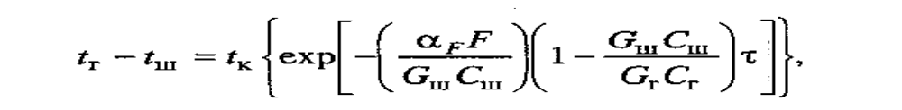
Мұндағы
Gг – газдың мөлшері, м³;
Сг – газдың жылу сыйымдылығы, кДж/(м³·К)

Қарама-қарсы ағымда қыздыру үшін әрбір деңгейде газдар мен материалдардың уақытқа тәуелсіз, тұрақты температураларының орнауы тән. Осыған байланысты қабаттағы температура биіктіктің функциясы болып табылады, яғни:

Уақытқа өткенде:

Мұндағы
р_{м} – материалдар қозғалысының жылдамдығы, м/с, немесе Б.И. Китаевтың мәндері бойынша – шикіқұрам қимасының көлемдік кернеуі, м³/(м²·сағ);
Газ бен материал ағымының сағаттық шығынының салмағы немесе көлемінің оның меншікті жылу сыйымдылығына көбейтіндісін ағымның су эквиваленті деген ұғыммен белгілейді:


Су эквиваленті – осы ағымның температурасын 1⁰С-қа өзгертуге қажетті жылудың мөлшері.
Домналық пеште қарапайым жылытуға қарағанда күрделі құбылыстар – эндотермиялық және экзотермиялық химиялық реакциялар, материалдың балқытылуы жүреді. Сонымен қатар жылудың жоғалымы да маңызды роль атқарады.
Бұл құбылыстарды есепке алу үшін Б.И.Китаев болып көрінетін меншікті жылу эквиваленті (кажущейся удельная теплоемкость) ұғымын енгізген – ол – зат ағымында балқытуды қалыпты жүргізуге қажетті өзгерістер жүрген кезде және жоғалымдарды есепке алғанда, бірлік зат ағымын 1⁰С-қа қыздыруға немесе суытуға қажетті жылудың мөлшерін көрсетеді.
Әдеттегі жылу сыйымдылықты пайдаланған кезде:

Мұндағы q_{p} – физикалық және химиялық процестердің жылулық эффектілері, Вт;
q_{п} – пештің осы деңгейіндегі жылудың жоғалымы, Вт

Орындарына қойып келесі теңдеулерді аламыз (W/ - болып көрінетін су эквиваленті):

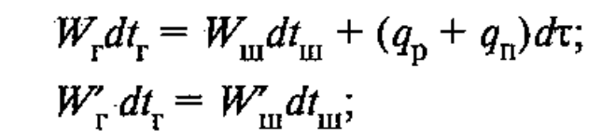
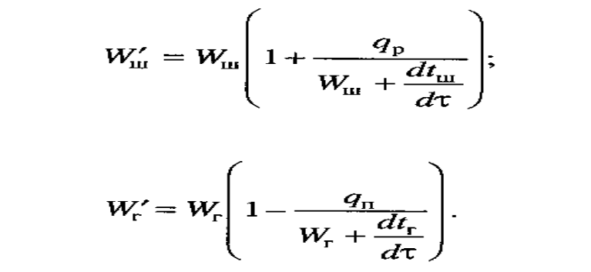

Ары қарай W/ мәнінің орнына W қолданылады
Жылу алмасудың негізгі теңдеуіне сәйкес:

Жылу алмасудың тиімділігі су эквиваленттерінің қатынасына тәуелді:


m- мәнінің домналық пештің биіктігі бойынша өзгеруі (4.41 сурет) екі зонаның бар екендігін көрсетеді: жоғарғы зона (m<1) және төменгі зона (m>1)
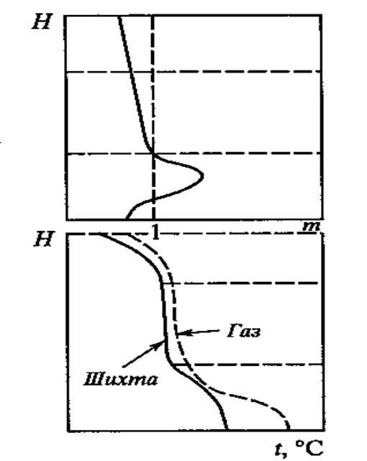
Сурет 4.1 Су эквиваленттері мен температура қатынастарының домна пешінің биіктігі бойынша өзгеруі
Келесі жағдайларды қарастырамыз:
1. Wг > Wш
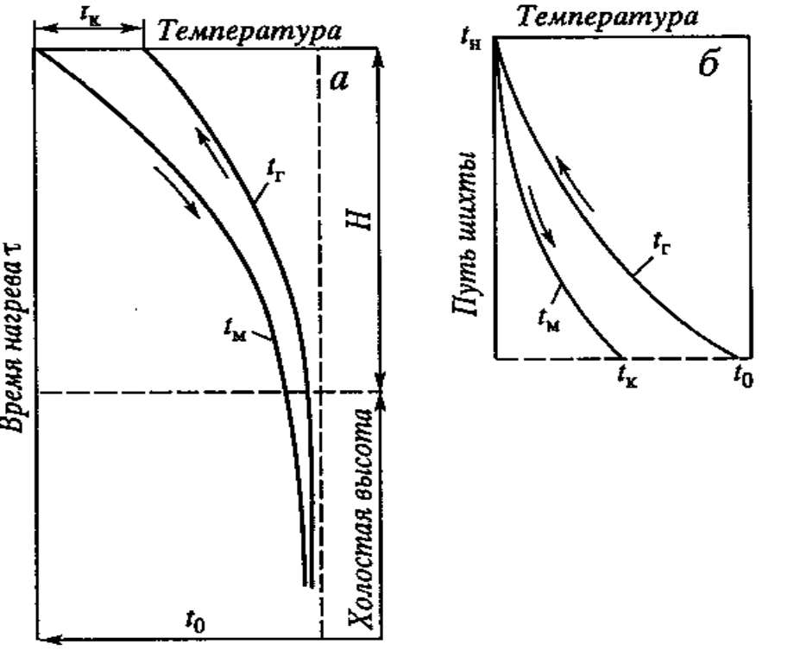
Сурет 4.2 Газ бен шикіқұрам материалы температураларының жылу алмасудың жоғары (а) және төменгі (б) зоналарда өзгеруі
4.2 суретте газ температурасы (t_{г}) және шикіқұрам температурасының (t_{ш}) уақыт бойынша немесе пеш биіктігі бойынша өзгеруі көрсетілген. Жылу алмасу нәтижесінде шикіқұрамның температурасы жылу тасымалдағыш-газдың бастапқы температурасына дейін көтеріледі, оның соңғы температурасы жылу алмастырғыштан шыққандағы температурасы (t_{к}). Пеш шахтасы өте биік болғанның және жоғалымды есепке алмағанның өзінде барлық жылу шикіқұрамға толық өте алмайды. Колошникте артық температураның болуы шектелмейді.
Шексіз жылу өткізгіш кесектер үшін:

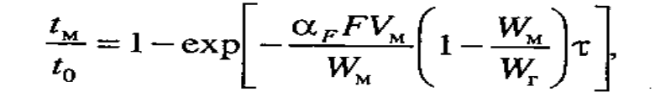
Мұндағы
V_{м} – материалдың көлемі, м³;
F – кесектердің беті, м²/м³;
t_{o} – жылу алмастырғыштан шыққан кездегі материалдың температурасы, ⁰С;
болады.
Қабаттағы түйісу беті белгісіз болғандықтан α_{Ғ} – тің орнына α_{v-} пайдаланған ыңғайлы. мұндағы
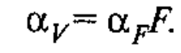
Сонда:


Егер келесі сеппелі тығыздықты есепке алсақ:
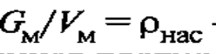
Сонда:
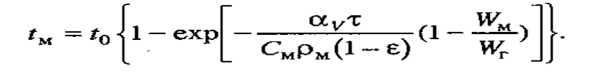

Қабаттың көлемдің жылу сыйымдылығы:
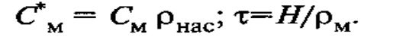
Сонда:

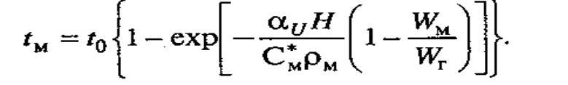

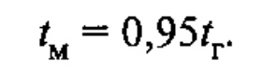
Болған кезде қыздыру аяқталған болып саналады.

Бұл жағдайда жылу алмасудың жоғары зонасының биіктігі келесі теңдеумен анықталады:

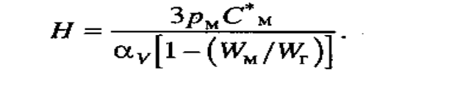
2. W_{ш} > W_{г} – болған жағдайда, газдар барлық жылуын толық шикіқұрамға береді және зонаға тұсетін материалдың температурасына дейін суиды, бірақ шикіқұрамды газдың бастапқы температурасына дейін қыздыруға жылу жетіспейді (4.3 сурет)

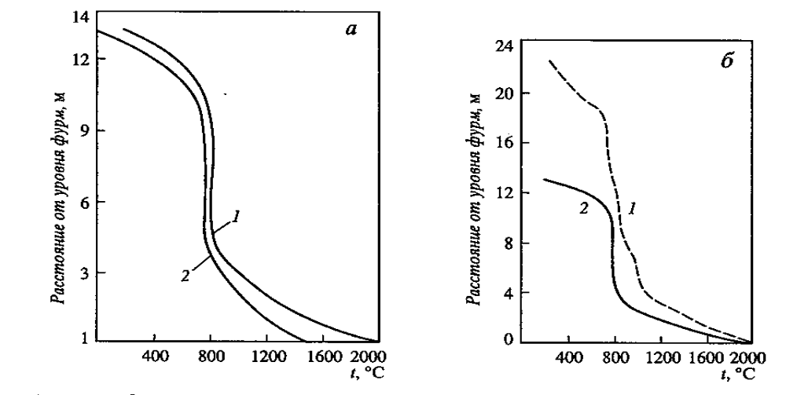
Сурет – 4.3 Газдың (1) және шикіқұрам (2) температураларының димна пешінің биіктігі бойынша өзгеруі
а – есептік қисық; б – тәжірибелік қисық

Уақыт өтісімен шикіқұрам мен газ температураларының арасындағы айырмашылық азаймайды, керісінше өседі және W_{ш} /W_{г} қатынасы негұрлым үлкен болса, айырмашылық соғұрлым жоғары болады

Жылу алмасу барысындағы газдың температурасы:

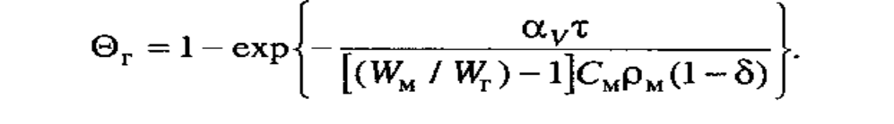
Материалдың температурасы:

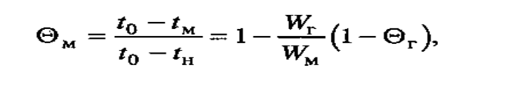
мұндағы
t₀ – газдың бастапқы температурасы, ⁰С;
t_{н} – материалдың бастапқы температурасы, ⁰С;
t_{к} – материалдың соңғы температурасы, ⁰С
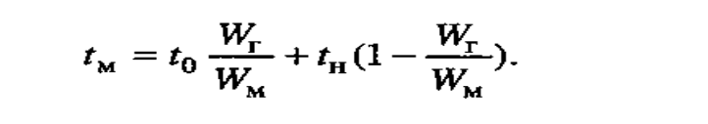
Жылу алмасудың төменгі зонасының биіктігі:

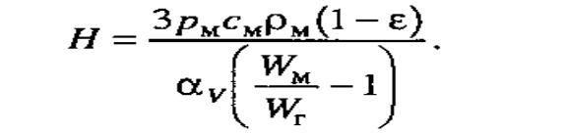
Шар түріндегі кесектер үшін:
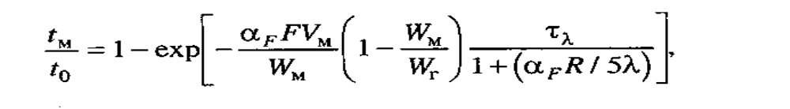
мұндағы
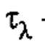 кесекті қыздыру уақыты;
R- кесектің өлшемі;
λ – кесектің жылу өткізгіштігі.

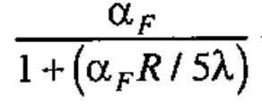
мәні жылу қайтарымның (теплоотдача) жалпы коэффициенті болып табылады, сонда:


мұндағы бірінші қосынды сыртқы, ал екншісі ішкі жылу алмасуды сипаттайды.
Кесектердің жылуөткізгіштігі төмен болған кезде қыздыру ішкі жылу алмасумен шектеледі, ал жоғары болған кезде - сыртқымен.
Домналық пештің әр түрлі зоналарындағы жылу алмау әртүрлі жүреді. Б.И.Китаевтың теориясына сәйкес: домналық пеште жылу алмасудың екі сатысы (зонасы) бар: жоғарғы,төменгі және орташа температуралық зона (немесе резервтік зона).
Домналық пештің жоғарғы зонасы үшін W_{г}>W_{ш}, яғни газ шикіқұрамның қабылдау мүмкіндігінен жоғары жылу әкеледі. Нәтижесінде колошниктік газдың температурасы айтарлықтай жоғары болады (100 – 400⁰С). Орташа температуралық зонада газ бен шикіқұрамның температуралары өзара жақын, мұнда жылу алмасу күрт қысқарады.
Газ бен шикіқұрам температураларындағы төменгі айырмашылықты жылу алмасудың аяқталмау дәрежесі (∆) деп атайды.
Пештің төменгі зонасында W_{г}<W_{ш}, шикіқұрам фурамалық зонадан шығатын газдың температурасына дейін қыздырыла алмайды.
Жылу алмасу және температуралық өрістердің орналасуы бірқатар факторларға тәуелді. Жылу алмасудың аяқталмау дәрежесі (∆) бойынша бағаланатын жылу алмасудың тиімділігіне материалдың жылжу жылдамдығы, шикіқұрамның қасиеттері және б факторлар әсер етеді.

